Conmemoración
Camilo Torres Restrepo: 50 años de amor eficaz, El Salvador
Rodolfo Ascanio Merchán

Distintas organizaciones sociales, religiosas y políticas de El Salvador, nos hemos reunido para conmemorar los 50 años de la caída en combate del sacerdote colombiano Camilo Torres Restrepo. América Latina y el mundo conmemoran su obra, vida, figura y ejemplo; como cristiano, sociólogo, político y revolucionario, manteniendo vivo su legado.

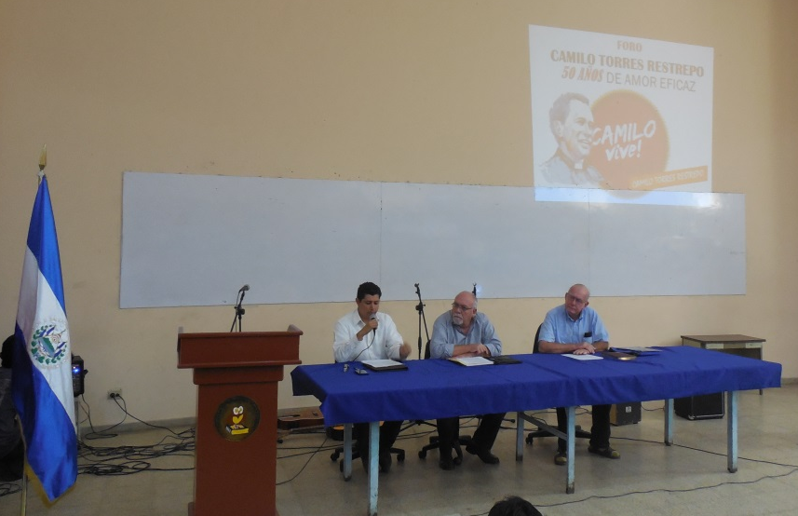
Camilo influyó en las facultades de sociología y en los movimientos revolucionarios de América Latina, como en el pensamiento cristiano de la teología de la liberación. Por eso creemos que es nuestra responsabilidad darle seguimiento a su importante legado. En El Salvador decidimos conmemorar esta fecha tan especial con dos eventos de significado para nosotros. Para el 15 de febrero realizamos una celebración religiosa ecuménica en la Iglesia Bautista Emmanuel, en la que participaron aproximadamente 40 personas. Fue una celebración de memoria histórica, sentida y profunda para todos los asistentes que vieron en Camilo Torres una inspiración cristiana para su lucha revolucionaria y para su compromiso con la realidad salvadoreña.En este evento salió a la luz la propuesta de reunirnos cada dos meses para mantener vivo el legado, pero también para continuar la causa de Camilo desde El Salvador.

También para el pasado 27 de febrero realizamos el panel “Camilo Torres Restrepo: 50 años de amor eficaz”, en el que se quiso promover el diálogo académico alrededor del legado de Camilo como de su pertinencia en la realidad latinoamericana de pobreza, exclusión social y marginación hoy. Este evento se realizó en la Universidad Nacional de El Salvador con los ponentes Rodolfo Ascanio, Roberto Regalado y P. Rogelio Poncel, quienes explicaron las experiencias históricas que influyeron en la opción de vida de Camilo, y la influencia de Camilo en las luchas sociales y revolucionarias de América Latina. Finalmente se tocó el tema de fe y política, como principio ético en las realidades de opresión y exclusión de América Latina.

Igualmente, a las puertas de la firma del proceso de paz entre las FARC-EP (Fuerzas Armadas Revolucionaria de Colombia, Ejército del Pueblo) y el gobierno colombiano, encabezado por el presidente de Colombia Juan Manuel Santos, y a punto de iniciar diálogos con el ELN (Ejército de Liberación Nacional), se debe rescatar la figura de Camilo como referente cristiano y revolucionario, quien aunque decidió dejar la sotana para tomar las armas, y continuar la lucha de cambiar las estructuras sociales, políticas, económicas y religiosas que estaban en contra de la realización fundamental cristiano de amor al prójimo, era fundamentalmente un hombre de paz, comprometido con la justicia.

Las organizaciones SICSAL, CEIPES, ASAVIPAZ, Secretaria de Asuntos Religiosos del FMLN, la Secretaría de Memoria Histórica del FMLN y el Equipo de Memoria Histórica Pro 50 años de Camilo Torres; convocantes a la conmemoración de “Camilo Torres: 50 años de amor eficaz” en El Salvador, saludaron y celebraron el proceso de paz, instando a las partes a continuar en la construcción de la paz justa y duradera en Colombia, que ha vivido la guerra por más de 50 años. También se invitó al pueblo colombiano a acoger esta oportunidad histórica de finalizar el conflicto armado con las FARC-EP y con el ELN.

El Salvador y Colombia unidos por una sociedad en paz con justicia social, y amor eficaz al prójimo.
